Міністерство освіти та науки України

Національний технічний університет України
«Київський політехнічний інститут імені Ігоря Сікорського»
Факультет інформатики та обчислювальної техніки

Кафедра інформатики та програмної інженерії

ЗВІТ
з дисципліни: «Програмування веб-застосувань»
Практична робота №6
Основи JavaScript: змінні, умови, цикли, функції

Виконав:
Студент ІI курсу
групи ІП-56
Майстренко З.Л.

Перевірив:
Ковтунець О.В.

2026
https://github.com/xHarz2/Bulletin-board-6

1. Мета роботи
Зробити перші кроки в JavaScript: оголосити змінні (let/const), попрацювати з базовими типами даних, написати умовні конструкції та цикли, оголосити функції (зокрема стрілкові), підключити зовнішній файл script.js до HTML-сторінки застосунку з попередніх практикумів і перевірити результат обробки даних через консоль браузера.

2. Аналіз вимог варіанта 18 («Дошка сусідських оголошень»)
Згідно з технічним завданням, необхідно реалізувати таку логіку обробки даних:
- Дані: оголосити масив оголошень (об'єктів формату [{title, category, daysAgo}]).
- Цикл: вивести оголошення певної, заздалегідь заданої категорії.
- Умова: позначити оголошення, в яких показник daysAgo > 14, як «застаріле».
- Функція: реалізувати стрілкову функцію для обрізання задовгих рядків: const shorten = (text, n) => text.length > n ? text.slice(0, n) + '...' : text.

3. Хід роботи
- Створено новий файл script.js у кореневій директорії проєкту та підключено його до файлу index.html за допомогою тегу <script src="script.js" defer></script> всередині секції <head>.
- У скрипті оголошено константу ads, що містить масив об'єктів — тестових записів для дошки оголошень (із полями title, category, daysAgo).
- Оголошено стрілкову функцію shorten, яка приймає рядок і максимальну довжину. Якщо рядок довший, він обрізається, а в кінець додається еліпсис (...).
- Написано функцію filterAdsByCategory, яка приймає назву категорії та використовує цикл for...of для перебору масиву ads.
- У тілі циклу реалізовано фільтрацію за властивістю ad.category та застосовано умовну конструкцію (потрійний оператор) для перевірки ad.daysAgo > 14, що формує відповідний статус [застаріле] або [актуальне].
- Скомпільований рядок із застосуванням функції shorten та шаблонних літералів (template literals) виведено у консоль розробника за допомогою методу console.log().
- Проведено тестування кросбраузерності виконання JavaScript-коду: перевірено роботу скрипта та відсутність помилок у консолі (DevTools) браузерів Google Chrome та Opera.
- Програмний код збережено та зафіксовано в системі контролю версій Git, відправлено у віддалений репозиторій.

4. Результати роботи

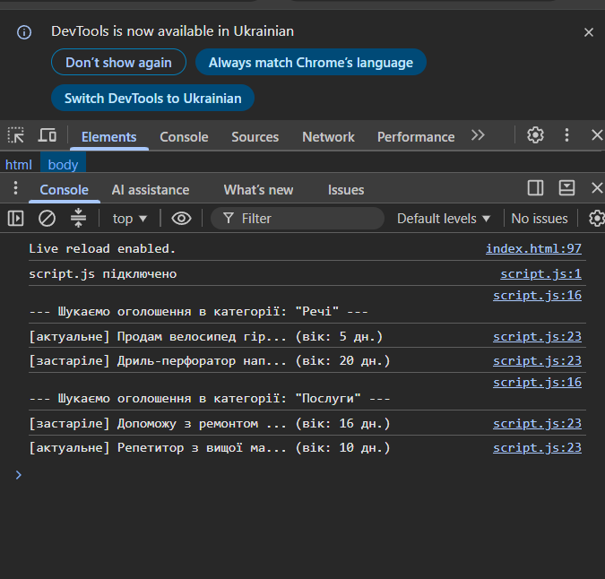

Рисунок 1 — Результат виконання JavaScript-коду в консолі розробника браузера Google Chrome

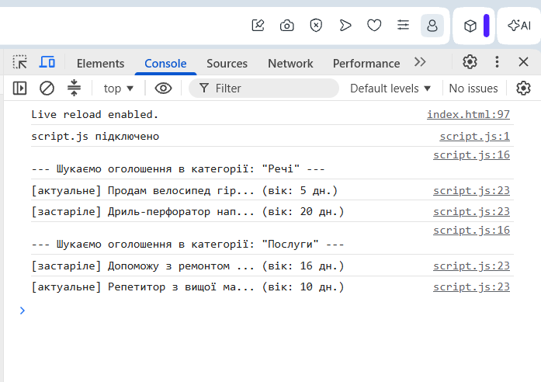

Рисунок 2 — Перевірка виконання скрипта та відсутності помилок у браузері Opera

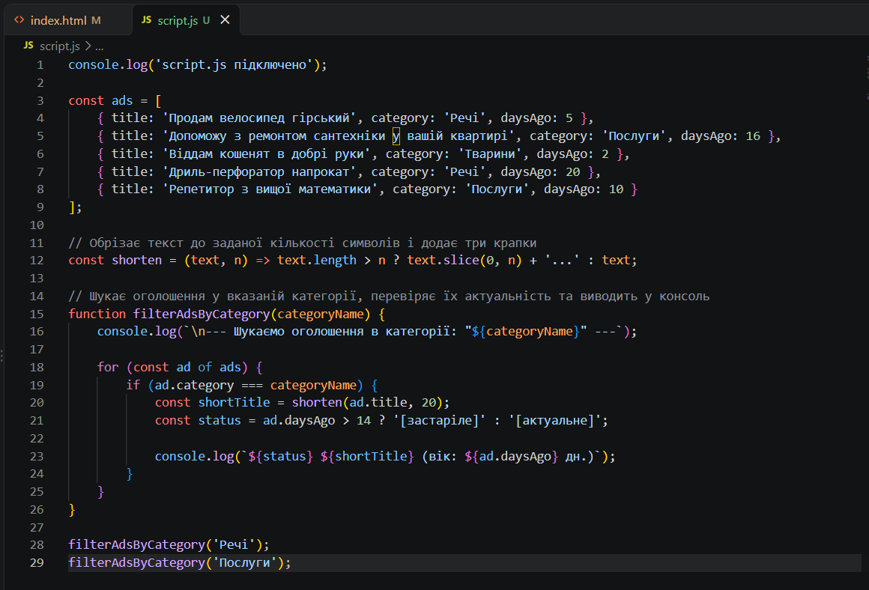

Рисунок 3 — Програмний код файлу script.js у середовищі розробки
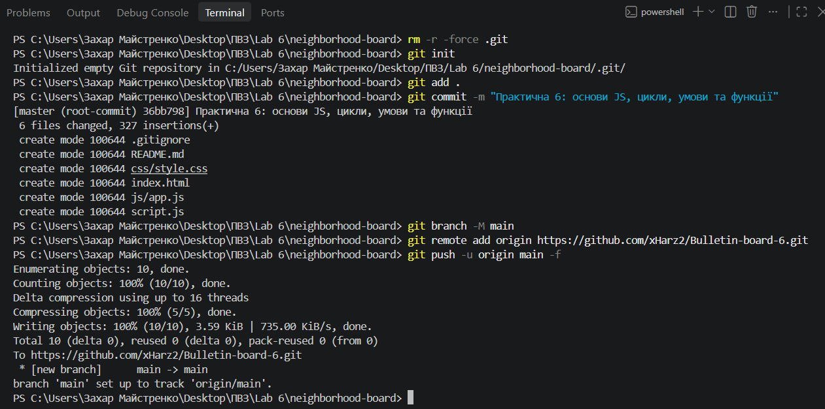

Рисунок 4 — Фіксація створеного скрипта та його відправлення у віддалений репозиторій на GitHub

Висновок: Під час виконання практичної роботи було засвоєно базовий синтаксис та основні принципи роботи мови JavaScript. Практично закріплено навички ініціалізації змінних та констант, роботи з масивами об'єктів. Успішно застосовано цикл for...of для ітерації масиву, а також умовні конструкції (потрійний оператор) для динамічної класифікації даних. Реалізовано стрілкову функцію для форматування рядків. Написаний скрипт інтегровано в HTML-сторінку застосунку за допомогою атрибута defer. Проведене кросбраузерне тестування у Google Chrome та Opera підтвердило, що логіка фільтрації та форматування працює коректно, а результати виводяться у консоль без помилок виконання. Зміни збережено в системі контролю версій Git.

